Éclat d’un minéral
Exp 2.2
Science

Présenter à :
Daniel Blais

Par :
Simon-Olivier Roy
Raphael Maheux

ESV
2017-10-23

Observation : Vu qu’il a un ipod, on va parler de type de roches.

But : Identifier parmi une liste des minéraux métalliques.

Interrogation : Lesquels de ces minéraux son métalliques ?

Hypothèse : je suppose que les minéraux métalliques auront des éclats brillant.

Matériel : Ipod

Manipulation : on prend l’ipod et on cherche les éclats métallique.

Résultat :
Inconnu | propriété
#1 | brillant
#3 | brillant
#19 | Non-brillant
#21 | Non-brillant
#32 | Non-brillant

Analyse : Les minéraux brillant son les inconnu #1 et #3 et les autres inconnu son Non-brillant.

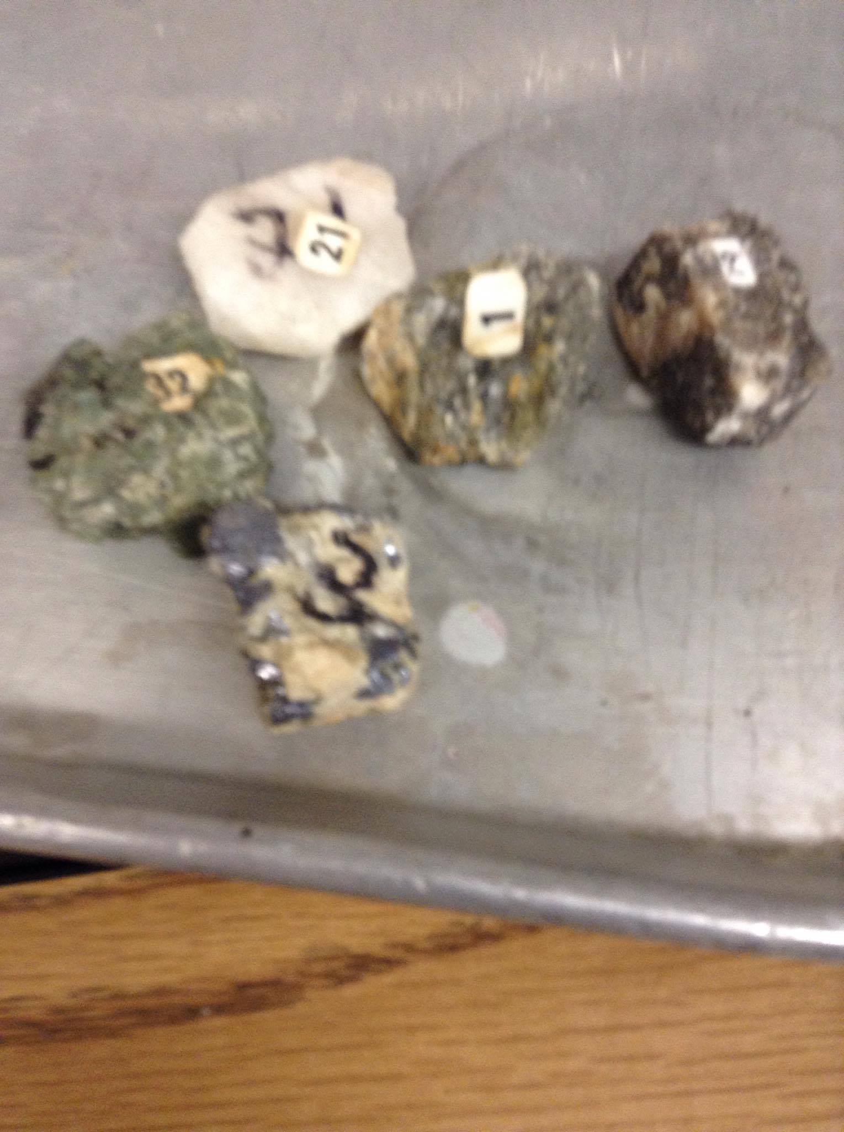
Conclusion : Mon hypothèse est vrai parce que les minéraux avec des éclats brillant son des minéraux métallique.

